Tutorial Renew Certificate Nginx Server
Before:
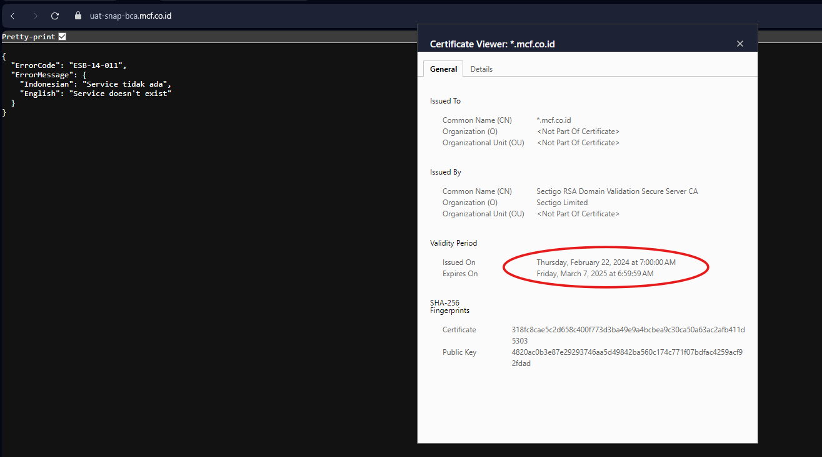
After:
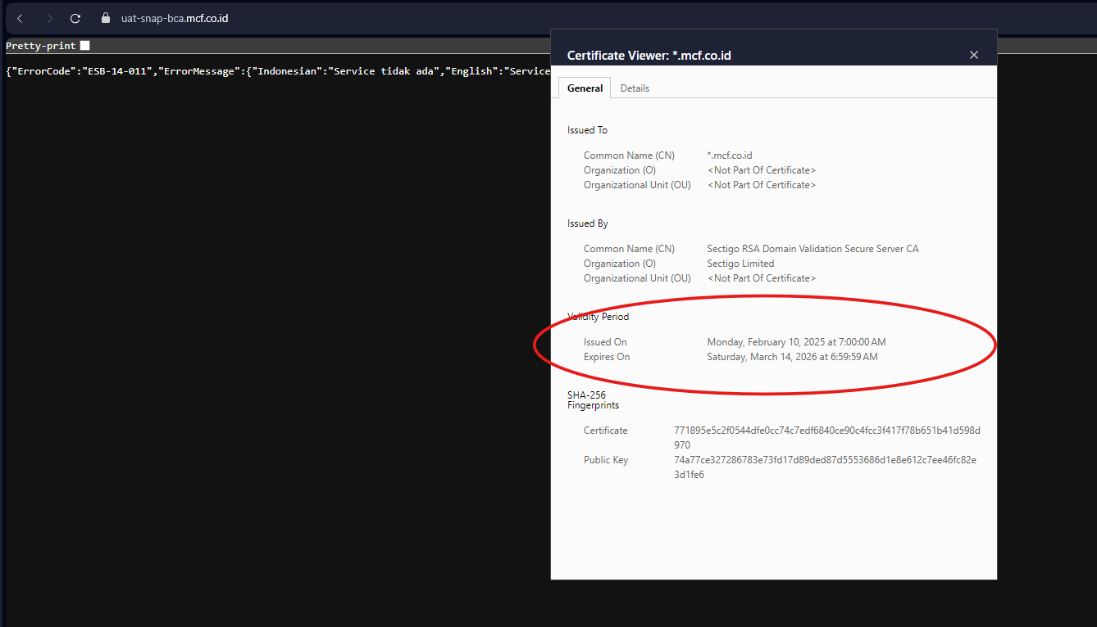

- Remote to Server
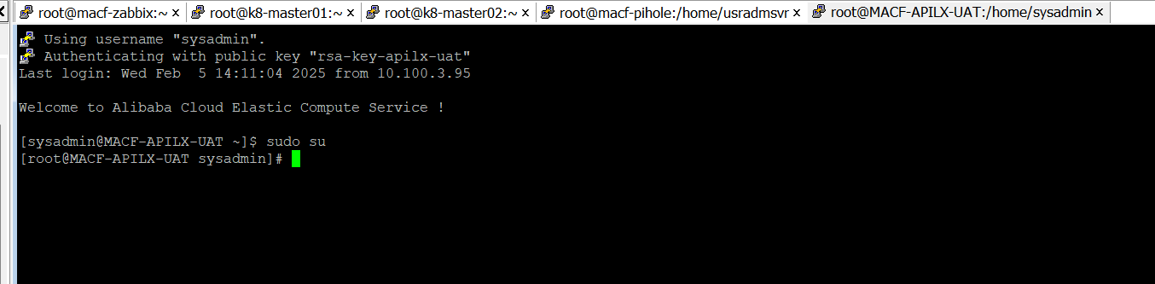
- Jump in to directory /etc/nginx/conf.d
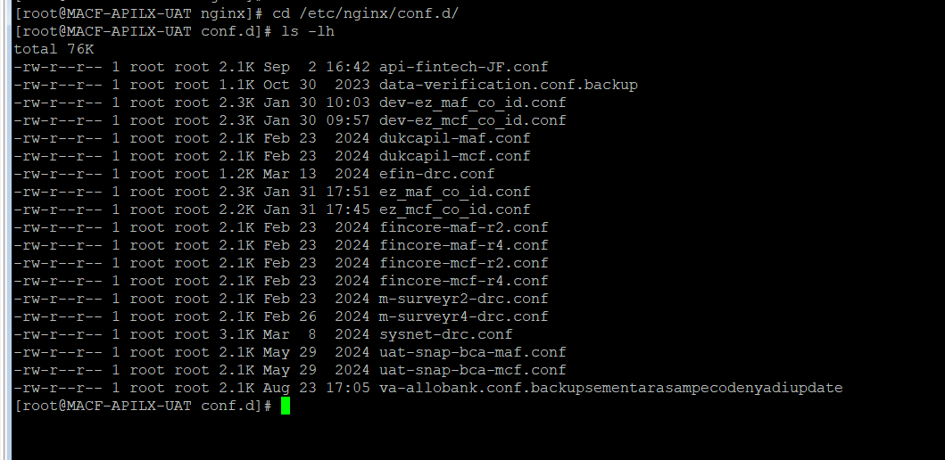
- Check conf (ex: from uat-snap-bca.mcf.co.id) and find server { } that use ssl_certificate
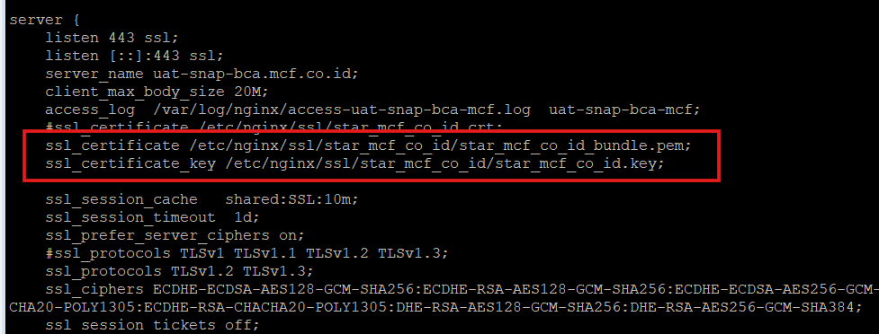
- Copy file ssl sesuai Web Server yang digunakan, berhubung di contoh ini menggunakan Nginx, maka copy isi content file dari folder nginx dengan standard nama file yang sama di point 3.
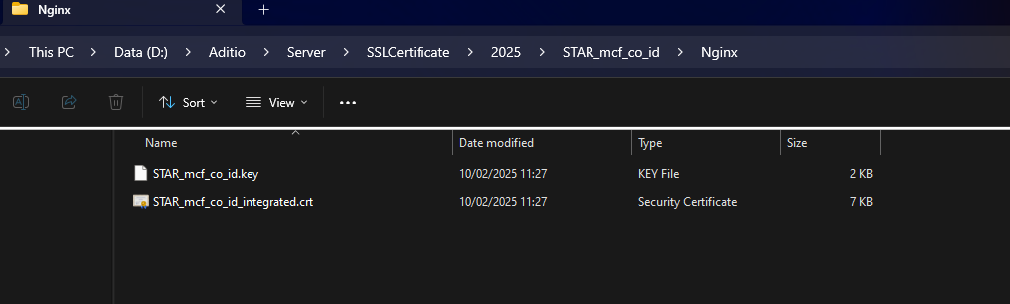
  - Copy content file to star_mcf_co_id_bundle.pem & star_mcf_co_id.key
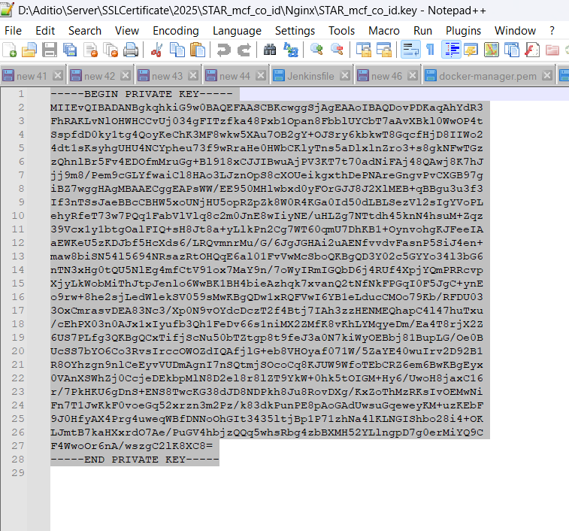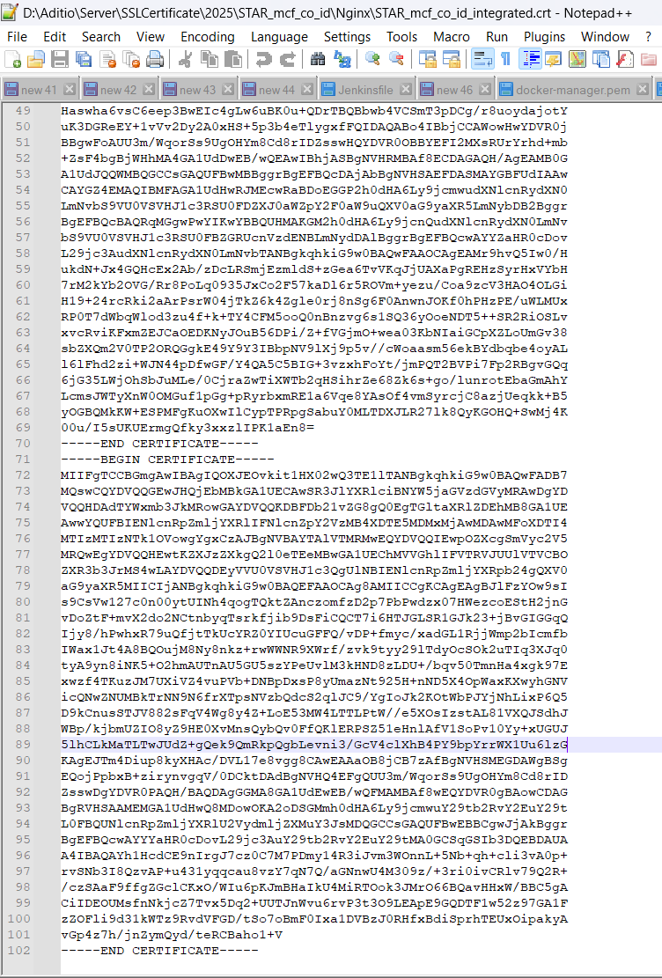
  - Reload nginx
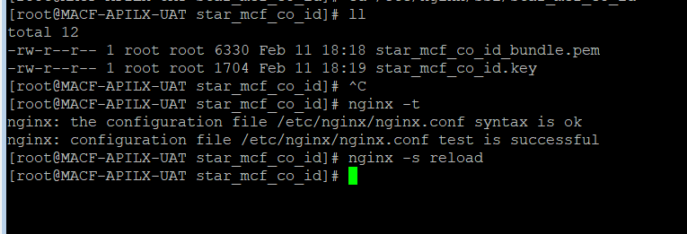
- Refresh browser dan cek valid period dari browser


